实 验 报 告

辽宁科技大学____计算机与软件工程__学院 2021年10月15日
课名：Java程序设计 | 实验题目：实验二 Java语言基础
班级：软件20 | 姓名: | 任课教师：宫玺
题目一：输出希腊字母表
1、实验目的：
本实验的目的是让学生掌握char型数据和int型数据之间的互相转换，同时了解Unicode字符表。
2、实验要求：
编写一个Java应用程序，程序在命令行窗口输出希腊字母表。
3、实验源代码 ：
public class A1015
{
public static void main(String[] args)
{
System.out.println("输出希腊字母表");
for(int i=945;i<=969;i++)
{
char c='\0';
c=(char)i;
System.out.print(c+" ");
}
System.out.print('\n');
System.out.print('\n');
System.out.print("软件20.4 于有为");
}
}

4、调试过程遇到的错误及解方法：
5、运行结果：
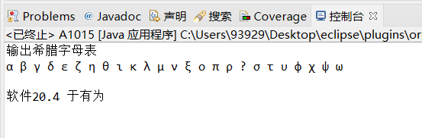

题目二：数组的引用与元素
1、实验目的：
本实验的目的是让学生掌握数组属于引用型的一种复合型数据类型。
2、实验要求：
编写一个Java应用程序，该程序在命令行窗口输出数组的引用以及元素的值。
3、实验源代码 ：
package homework;
public class C1015 {

public static void main(String[] args) {
int[]a={1,2,3,4,5};
System.out.println("数组a的长度="+a.length);
System.out.println("数组a的引用="+a);
for(int i = 0 ; i <a.length;i++)
{
System.out.print(a[i]+" ");
}
System.out.print('\n');
System.out.print('\n');
System.out.print("软件20.4 于有为");
}

}
4、调试过程遇到的错误及解方法：

5、运行结果
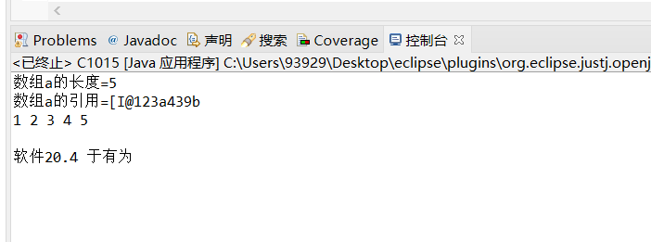
题目三：遍历与复制数组
1、实验目的：
本实验的目的是让学生掌握使用Array（）类调用方法操作数组。
2、实验要求：
编写一个Java应用程序，输出数组a的全部元素，并将数组a的全部或部分元素复制到其他数组中，然后改变其他数组的元素的值，再输出数组a的全部元素。

public class E1015 {

public static void main(String[] args) {
// TODO Auto-generated method stub
int[]a={1,2,3,4,5};
int[]b=new int[5];
b=a.clone();
System.out.println("拷贝");
System.out.print("a:");
for(int i = 0 ; i <a.length;i++)
{
System.out.print(a[i]+" ");
}
System.out.print('\n');
System.out.print("b:");
for(int i = 0 ; i <b.length;i++)
{
System.out.print(b[i]+" ");
}
b[0]=0;
System.out.print('\n');
System.out.print("修改后");
System.out.print('\n');
System.out.print("b:");
for(int i = 0 ; i <b.length;i++)
{
System.out.print(b[i]+" ");
}
System.out.print('\n');
System.out.print('\n');
System.out.print("软件20.4 于有为");
}

}
4、调试过程遇到的错误及解方法：

5、运行结果
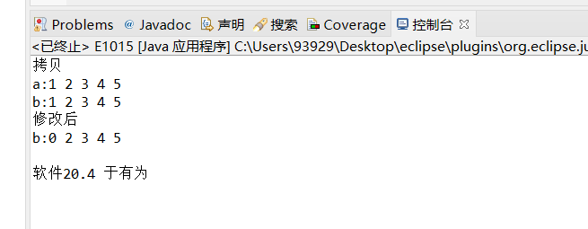

题目四：回文数

1、实验目的：
本实验的目的是让学生掌握使用if-else if-else多分支语句。

2、实验要求：
编写一个Java应用程序程序。用户从键盘输入一个1~9999之间的数，程序将判断这个数是几位数，并判断这个数是否是回文数。回文数是指将该数含有的数字逆序排列后得到的数和原数相同，例如12121、3223都是回文数。

3、实验源代码 ：
package homework;
import java.util.Scanner;
public class F1015 {
public static void main(String[] args) {
// TODO Auto-generated method stub
int number = 0, d5, d4, d3, d2, d1;
Scanner reader = new Scanner(System.in);
System.out.println("输入数");
number = reader.nextInt();
if (number <= 99999 && number >= 1) {
d5 = number / 10000;
d4 = number % 10000 / 1000;
d3 = number % 1000 / 100;
d2 = number % 100 / 10;
d1 = number % 10;

if (d5 != 0) {
System.out.println(number + "是五位数");
if (d1 == d5 && d2 == d4) {
System.out.println(number + "是回文数");
} else {
System.out.println(number + "不是回文数");
}

} else if (d4 != 0) {
System.out.println(number + "是四位数");
if (d1 == d4 && d2 == d3) {
System.out.println(number + "是回文数");
} else {
System.out.println(number + "不是回文数");
}

} else if (d3 != 0) {
System.out.println(number + "是三位数");
if (d1 == d3) {
System.out.println(number + "是回文数");
} else {
System.out.println(number + "不是回文数");
}

} else if (d2 != 0) {
System.out.println(number + "是二位数");
if (d1 == d2) {
System.out.println(number + "是回文数");
} else {
System.out.println(number + "不是回文数");
}

} else if (d1 != 0) {
System.out.println(number + "是一位数");
System.out.println(number + "是回文数");
}
}

if (number > 99999 || number < 1) {
System.out.printf(number + "不在1~99999之间");
}
reader.close();
}
}

4、调试过程遇到的错误及解方法：

5、运行结果
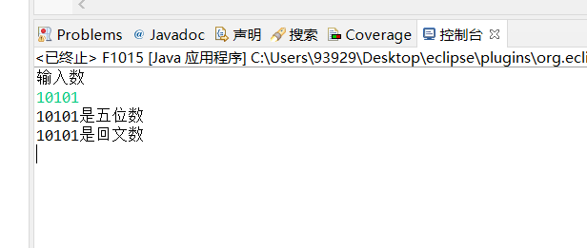

题目五：猜数字游戏

1、实验目的：
本实验的目的是让学生使用if-else分支和while循环语句解决问题。

2、实验要求：
编写一个Java应用程序，实现下列功能。
- 程序随即分配给客户一个1~100之间的整数。
- 用户输入自己的猜测。
- 程序返回提示信息，提示信息分别是“猜大了”、“猜小了”或“猜对了”。
- 用户可根据提示信息再次输入猜测，直到提示信息是“猜对了”。

3、实验源代码 ：

package homework;
import java.util.Random;
import java.util.Scanner;

public class B1015 {

public static void main(String[] args) {
Random r=new Random();
int i = 0;
for(int j=0;j<10;j++)
{
i = r.nextInt(100);
i+=1;
}
int a=0;
while(a!=i)
{
Scanner reader =new Scanner(System.in);
a=reader.nextInt();
if(a>i)
{
System.out.println("猜大了");
}
else if(a<i)
{
System.out.println("猜小了");
}
}
System.out.println("猜对了");
System.out.print('\n');
System.out.print('\n');
System.out.print("软件20.4 于有为");
}
}

4、调试过程遇到的错误及解方法：

5、运行结果
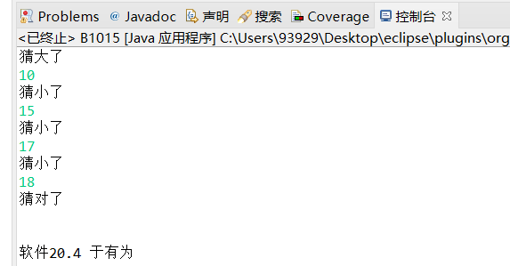

本次实验的收获和体会：

评语：

优：态度认真，遵守纪律，能很好的完成实验内容要求，全面的掌握了专业知识和专业技能，报告结构合理，逻辑很清晰，格式符合规范。
良：态度认真，遵守纪律，能较好完成实验内容要求，较好的掌握了专业知识和专业技能，报告结构合理，逻辑比较清晰，格式符合规范。
中：态度比较认真，遵守纪律，能按时完成实验内容要求，较好的掌握了专业知识和专业技能，报告结构基本合理，逻辑比较清晰，格式基本符合规范。
及格：态度比较认真，遵守纪律，基本能按时完成实验内容要求，基本掌握了专业知识和专业技能，报告结构基本合理，逻辑基本清晰，格式基本符合规范。
不及格：态度不认真，不遵守纪律，不能按时完成实验内容要求，不能掌握专业知识和专业技能，文字不通顺，逻辑不清晰，格式不符合规范。

